
Resumo de Matemática - 3º bimestre - 1ª série
Feito por: Beatrice Park e Sara Cheng

Progressão Aritmética – P.A.
Sequência de números em que a diferença entre dois elementos consecutivos é a mesma

PA= ($a_{1}$, $a_{2}$, $a_{3}$, $a_{4}$, ..., $a_{n-1}$, $a_{n}$)

-Fórmula geral da PA: $a_{n} = a_{1} + (n – 1) r$
-Fórmula da soma da PA: $2 Sn = n(a_{1} + a_{n})$

- $a_{1}$= primeiro termo da PA
- $a_{n}$ = enésimo termo da PA
- $Sn$ = resultado da soma dos termos da PA
- $n$ = posição de $a_{n}$ na PA
- $r$= razão (diferença entre dois elementos consecutivos da PA)

Exercício 14 (página 11)
Determine o primeiro termo da PA em que a18 = -53 e a razão r = -3
$a_{n} = a_{1} + (n – 1) r$
-53 = $a_{1}$ + (17) (-3)
-53 = $a_{1}$ – 51
$a_{1}$ = -2

Exercício 20 (página 14)
Determine a soma dos 15 primeiros termos da PA que tem $a_{1}$= -35 e a15= 21

$$2Sn= (a_{1}+ a_{n}) n$$
$$2Sn= (-35 + 21) 15$$
$$Sn= -105$$

Progressão Geométrica – P.G.
Sequência de números em que a razão entre dois elementos consecutivos é a mesma:

PG = (5, 10, 20, 40, 80) $→$ q = 2

- Fórmula geral PG: $a_{n}$ = $a_{1}· q$ ^{n-1}
- Fórmula da soma da PG finita: $Sn = a_{1} \frac{(1- q^{n})}{1-q}$
- Fórmula da soma da PG infinita: $S∞=\frac{a1}{1-q}$

• $a_{1}$= primeiro termo da PG
• $a_{n}$ = enésimo termo da PG
• $Sn$ = resultado da soma dos termos da PG
• $n$= posição de $a_{n}$ na PG
• $q$ = razão (razão entre dois elementos consecutivos da PG)

Exercício 63 b
Determine a razão $q$ nas PGs seguintes:

b) $a_{1}$ = 1/32 e $a9$ = 8
$a_{n}$ = $a_{1}$· $q^{n}-1$
$2^{3}= 2^{-5}· q^{8}$
$q^{8}= 2^{8}$
$q = ± 2$

Exercício 82 a
Determine a soma dos 7 primeiros termos das seguintes PGs:

- PG = (5, 10, ...)
$$Sn = a1\frac{\left(1 -q^{n}\right)}{1-q}$$

$$Sn = 5\frac{\left(27 – 5\right)}{1-2}$$

$$Sn = 635$$
Exercício 90 a
Dada uma PG infinita convergente, determinar a soma dos seus termos, nos casos:
- (8, 4, 2, ...)
$$S∞=\frac{a1}{1-q}$$

$$S∞ =\frac{8}{1-\frac{1}{2}}$$

$$S∞ = 16$$

Matemática Financeira
- Legendas:
  - $M$ = montante
  - $i$ = taxa, em porcentagem
  - $J$ = juros
  - $t$ = tempo
  - $C$= capital

- Juros simples - P.A.
  - $M = C (1+i.t)$
  - $J = C . i . t$

Ex.: 193. Um capital de R$30 000,00 é investido a juros simples, durante 1 ano e 3 meses à taxa de 1,5% ao mês. Determinar o montante obtido.

$$M= ?$$
$$C=30 000$$
$$i: 1,5\%=0,015$$
$$t=1 ano e 3 meses=15 meses$$

$$M=30 000 \left(1+0,015 . 15\right)=36750$$

- Juros compostos - P.G.
  - $M = C (1+i)t$

Ex.: 216.a. Qual é o montante obtido por uma aplicação de R$ 6 000,00, durante 10
anos, a juros compostos, a uma taxa de 16% ao ano?

$M=?$
$C=6 000$
$i= 16\% = 0,16$
$t=10 anos$
$$M= 6000 (1+0,16)^{10}=26460$$

Relembrando: propriedades dos logaritmos
- $\log_{a}{x}⋅y=\log_{a}{x}+\log_{a}{y}$
- $\log_{a}{\frac{x}{y}}=\log_{a}{x}-\log_{a}{y}$
- $\log_{a}{x^{y}}=y\log_{a}{x}$
- $\log_{a^{b}}{x}=\frac{1}{b}\log_{a}{x}$

Média aritmética
- Resultado da soma de todas as informações de um conjunto de dados dividida pelo número de informações que foram somadas

Ex: Tomemos notas de 4 provas realizadas por um aluno e vamos calcular a média aritmética dessas notas.
P1. 5,5 P2. 7,0 P3. 6,0 P4. 8,5

$$M =\frac{5,5+7,0+6,0+8,5}{4}$$

$$M = 6,75$$

Média ponderada
- Calculada por meio da soma do produto de cada um dos valores pelo seu respectivo peso e, em seguida, dívida pela soma dos pesos

Ex: Tomemos notas de 4 provas realizadas por um aluno e vamos calcular a média ponderada dessas notas.
P1. 5,5 (peso 1) P2. 7,0 (peso 2) P3. 6,0 (peso 3) P4. 8,5 (peso 4)

$$M =\frac{1. 5,5+2. 7,0+3. 6,0+4. 8,5}{1+2+3+4}$$

$$M = 7,15$$

Mediana
- Se o conjunto de dados de informação for numérico e estiver organizado em ordem crescente ou decrescente, a sua mediana será o número que ocupa a posição central dessa lista. Se o número de observações for par, a mediana será a média aritmética das duas observações centrais.

Ex 1: Tomemos os seguintes conjuntos de valores: 6 – 9 – 12 – 9 – 4 – 5 – 9

Crescente: 4, 5, 6, 9, 9, 9, 12
Mediana = 9

Ex 2: Tomemos os seguintes conjuntos de valores: 4 – 29 – 15 – 13 – 18 – 20 – 21 – 26 – 9 – 30

Crescente: 4, 9, 13, 15, 18, 20, 21, 26, 29, 30
Mediana: $\frac{18+20}{2}=19$

Moda
- Valor que surge com mais frequência em um conjunto. Quando não há números repetidos, não existe moda.

Ex 1: Dados os seguintes conjuntos de valores: 6 – 9 – 12 – 9 – 4 – 5 – 9

Crescente: 4, 5, 6, 9, 9, 9, 12
Moda = 9
Ex 2: Dados os seguintes conjuntos de valores: 12 – 13 – 19 – 13 – 14 – 12 – 16
Crescente: 12, 12, 13, 13, 14, 16, 19
Moda = 12 e 13 (Bimodal)

Variância Aritmética e Desvio Padrão

- Desvio Padrão: uma medida que expressa o grau de dispersão de um conjunto de dados

- Variação aritmética: medida de dispersão que mostra o quão distante cada valor desse conjunto está do valor central
- Quanto menor é a variância, mais próximos os valores estão da média; mas quanto maior ela é, mais os valores estão distantes da média.

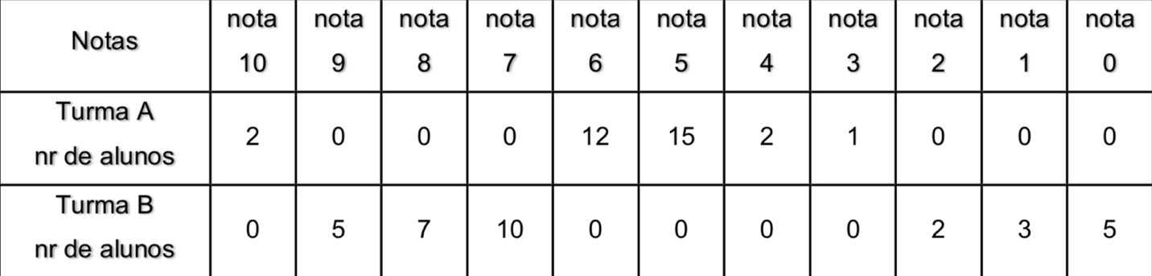
Ex: Observe a tabela abaixo com as notas dos alunos de duas turmas: Turma A e Turma B.

a. Calcule a média das notas dos alunos da turma A
R: Multiplique a nota pela quantidade de alunos da turma A, em seguida divida o resultado obtido pelo número de alunos.

$$\frac{2 . 10+12 . 6+15 . 5+4 . 2+3 . 1}{32} = 5,56$$

b. Calcule a média das notas dos alunos da turma B
R: Multiplique a nota pela quantidade de alunos da turma B, em seguida divida o resultado obtido pelo número de alunos.

$$\frac{5 . 9+7 . 8+10 . 7+2 . 2+3 . 1+5 . 0}{32} = 5,56$$

c. Calcule a variância e o desvio padrão das notas dos alunos da turma A.
1.
$$10 – 5,56 = 4,44$$
$$6 – 5,56 = 0,44$$
$$5 – 5,56 = -0,56$$
$$4 – 5,56 = -1,56$$
$$3 – 5,56 = -2,56$$
2.
$${\left(4,44\right)}^{2}= 19,71$$
$${\left(0,44\right)}^{2}= 0,19$$
$${\left(-0,56\right)}^{2}= 0,31$$
$${\left(-1,56\right)}^{2}= 2,43$$
$${\left(-2,56\right)}^{2}= 6,55$$
Variância:
$$o^{2}=\frac{2 . 19,71+12 . 0,19+15 . 0,31+2 . 2,43+1 . 6,55}{32}$$
$$o^{2}= 1,805$$

Desvio Padrão:
$$o= raiz de 1,805$$
$$o = 1,34$$

d. Calcule a variância e o desvio padrão das notas dos alunos da turma B
1.
$$9 – 5,56 = 3,44$$
$$8 – 5,56 = 2,44$$
$$7 – 5,56 =1,44$$
$$2 – 5,56 = -3,56$$
$$1 – 5,56 = -4,56$$
$$0 – 5,56 = -5,56$$
2.
$${\left(3,44\right)}^{2}= 11,83$$
$${\left(2,44\right)}^{2}= 5,95$$
$${\left(1,44\right)}^{2}= 2,07$$
$${\left(-3,56\right)}^{2}= 12,67$$
$${\left(-4,56\right)}^{2}= 20,79$$
$${\left(-5,56\right)}^{2}= 30,91$$

Variância:
$$o^{2}= \frac{5. 11,83+7. 5,95+10. 2,07+2. 12,67+3. 20,79+5. 30,91}{32}$$
$$o^{2}= 11,37$$

Desvio Padrão:

$$o = raiz de 11,37$$
$$o= 3,37$$

e. Agora com os dados obtidos nos os itens anteriores o que você pode inferir com relação as notas dos alunos das turmas A e B.

R: As notas dos alunos da turma A tem menor número, portanto, menor variância, concluindo assim estão mais próximos da média da turma.

Geometria
- Como descobrir a área de um triângulo
  - Base x altura
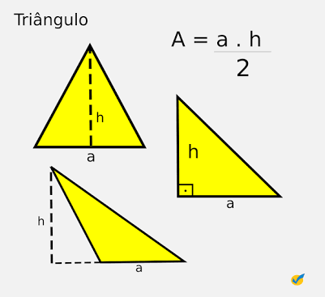
  - Fórmula de Herão
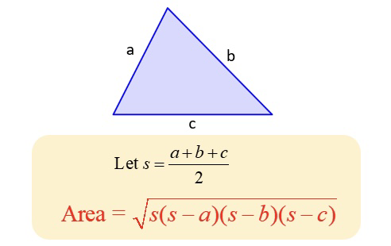
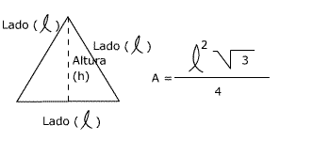
  - Fórmula de triângulos equiláteros
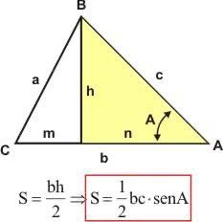
  - Fórmula quando se tem dois lados e o ângulo que eles formam

- Como descobrir o raio de:
  - Circunferência inscrita ao triângulo (qualquer tipo)
    - $Área do triângulo=p.r$
    - P = semiperímetro
      - Soma de todos os lados dividido por 2
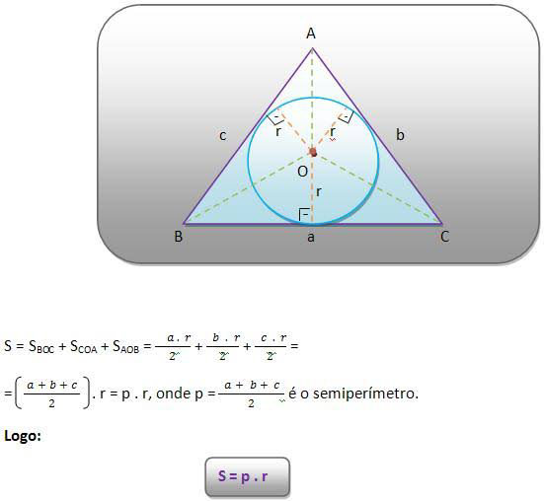
  - Circunferência circunscrita ao triângulo
    - $Área do triângulo=\frac{a.b.c}{4R}$
    - A, b e c são os lados do triângulo
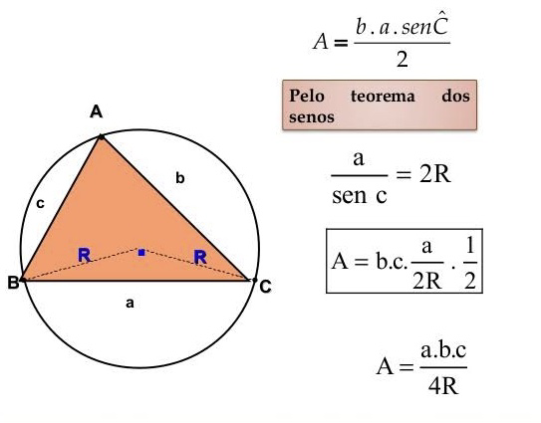

Exercícios:
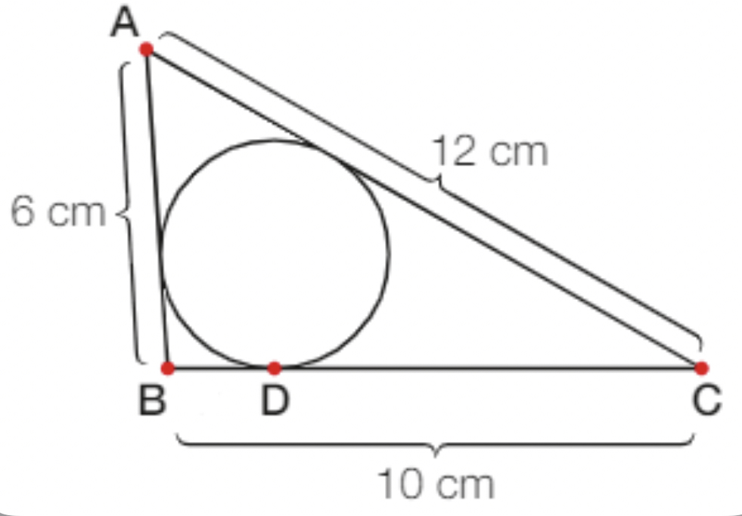
- Descubra o raio da circunferência abaixo.
Perímetro = 10+12+6=28
Semi perímetro=14

$$Área do triângulo=\sqrt{14\left(14-12\right)\left(14-10\right)\left(14-6\right)}=8\sqrt{14}$$

$$8\sqrt{14}=R.14$$
$$R=\left(4\sqrt{14}\right)÷7$$

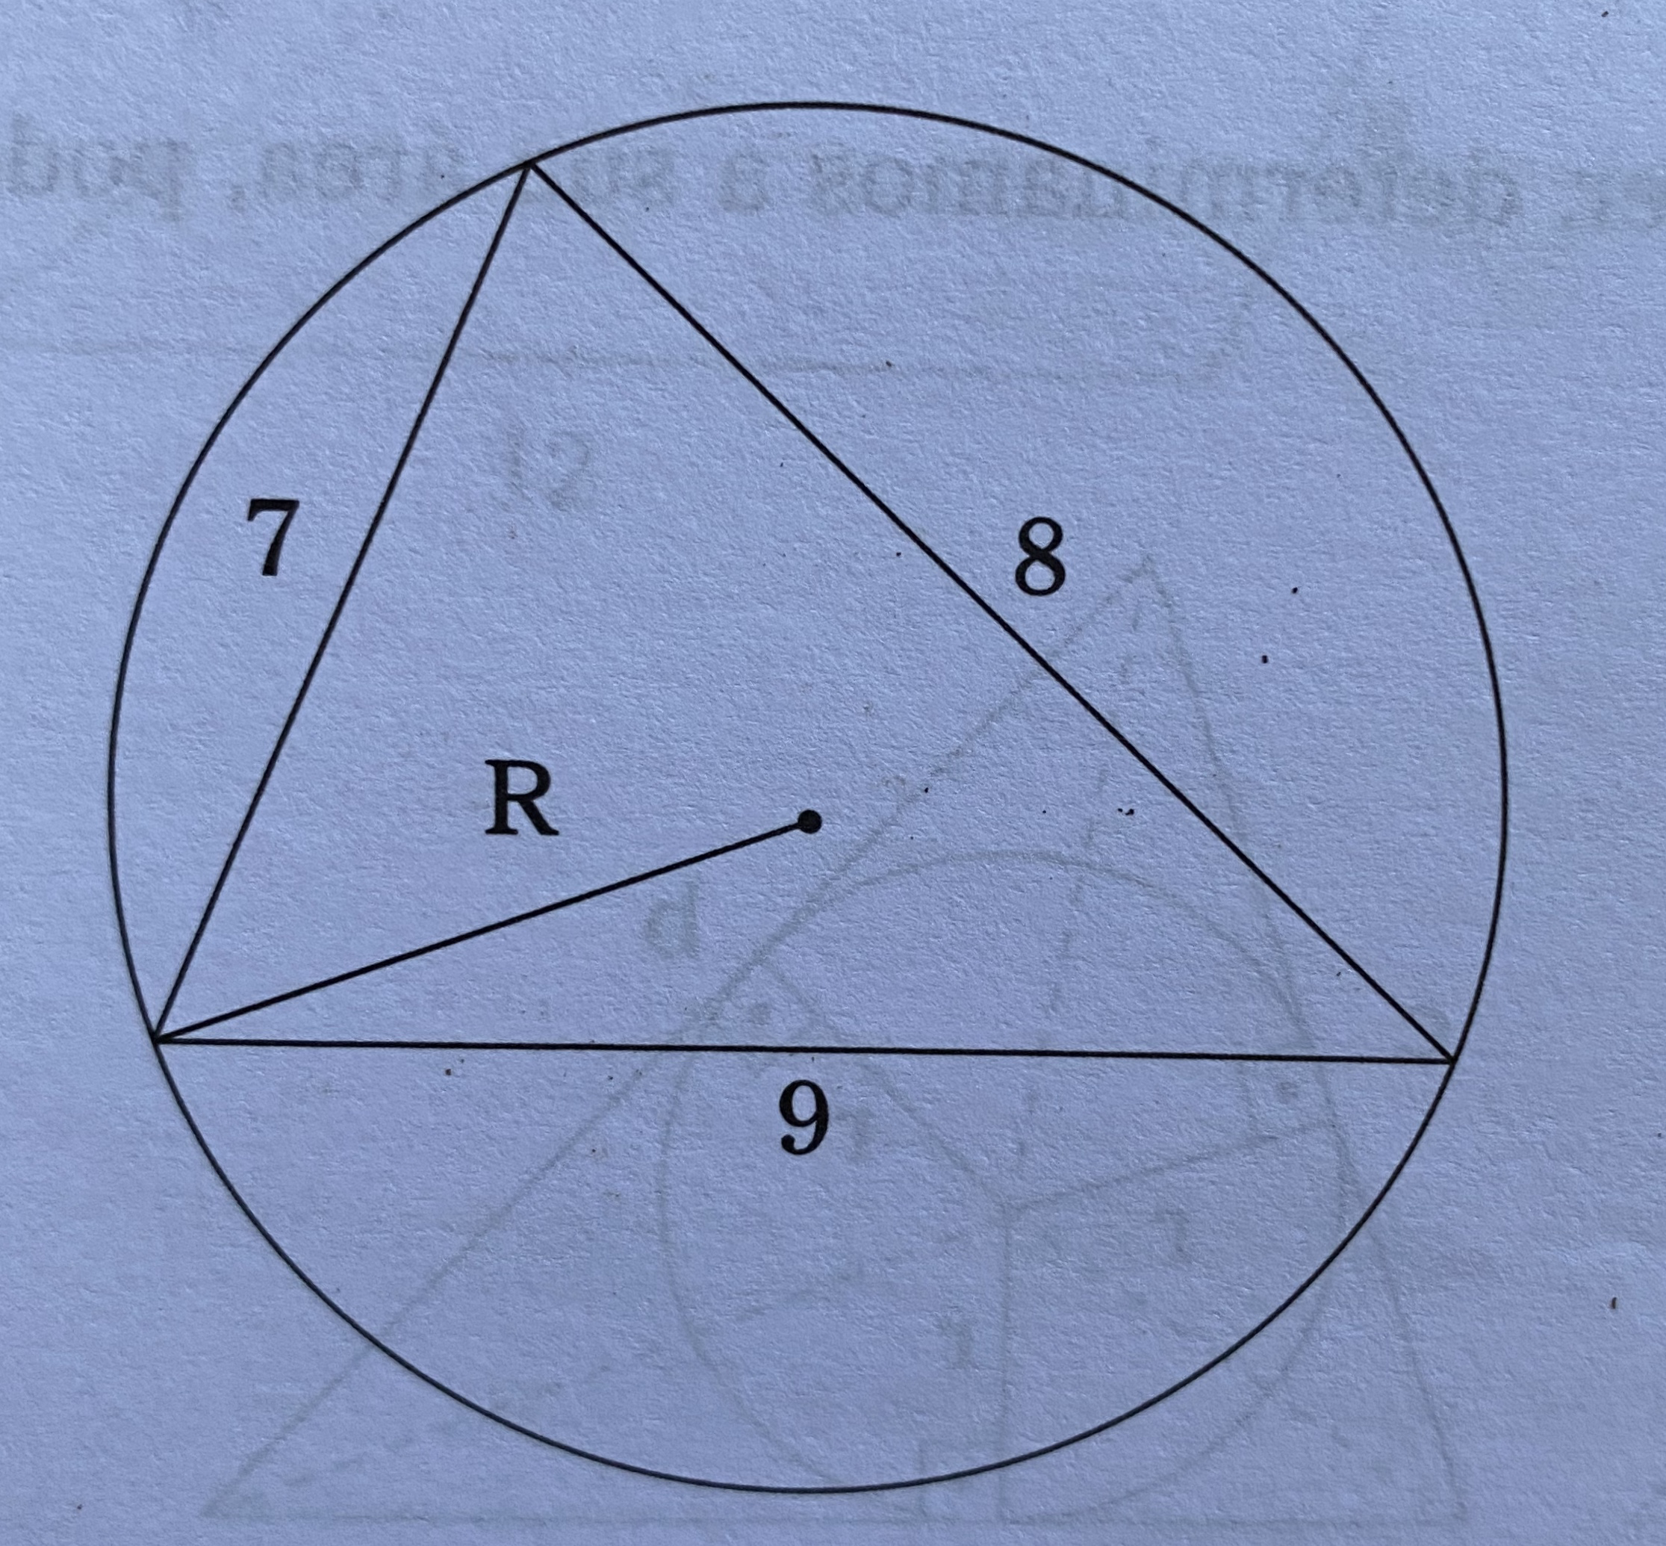
- Página 118: Descubra o raio da circunferência abaixo.
perímetro = 7+8+9 = 24
semi perímetro = 12
$$Área triângulo=\sqrt{12.(12-9)(12-8)(12-7)}=12\sqrt{5}$$
$$12\sqrt{5}=\frac{7×8×9}{4R}$$
$$R=\frac{21\sqrt{5}}{10}$$

OBSERVAÇÃO!!!
Não nos responsabilizamos por matérias não dadas pelas notas dadas.

Este resumo deve ser utilizado como uma ferramenta extra de estudo. Não se limite a ele. Não deixe de ver os outros materiais!

*Este material também não foi revisado por nenhum professor e está sujeito a erros*
(Caso o resumo não for revisado por um professor)

*Esta é apenas a 1ª versão do resumo. O arquivo será atualizado quando a matéria
faltante for dada. *
(Caso o professor dê a matéria poucos dias antes da prova e já houver uma versão com a matéria já ensinada)

Confira a orientação de estudos no Moodle para ver todos os materiais indicados para estudo.

Boa Prova!

